**专利说明书**

**一种基于区块链的多机器人协作多目标点负载均衡搜索方法及系统**

**技术领域**

本发明涉及人工智能的机器人、区块链的分布式共识以及A*搜索算法研究领域，尤其涉及一种**一种基于区块链的多机器人协作多目标点负载均衡搜索方法及系统**。

**背景技术**

近年来，AI领域尤其是机器人搜索领域发展迅速，得到了越来越多的重视。机器人搜索涉及三大类别的问题，分别为单机器人单目标点搜索问题、单机器人多目标点搜索问题以及多机器人多目标点搜索问题。多机器人多目标点搜索问题是属于机器人搜索领域最核心最复杂的搜索场景，要求每一个机器人都能够与其他的机器人实体进行良好的协作，发挥团队搜索的优势，以极高的效率完成搜索任务。然而，现有的多机器人多目标点搜索算法的方法依然存在以下的一些不足之处：

（1）多机器人协作多实体目标点的搜索情境下无法保证每一个机器人的搜索状态的一致性。由于每一个机器人都是一个独立的搜索节点，无法保证每一个机器人所执行的搜索算法都能够实现对于所有目标点的全覆盖，任意两个机器人之间没有办法对于同一个目标点达成清楚的任务分配共识，就会导致有一些目标点被多个机器人重复访问了多次，而有一些目标点可能没有被任何机器人访问到，就会导致搜索结果的偏差。

（2）相比于单机器人单目标点和单机器人多目标点的搜索方法，多机器人多目标点的搜索方法需要多机器人实体之间自行协调任务分配的均衡问题。不同机器人的目标点分布可能不均匀，可能在某一种情形下，一个机器人周围的目标点非常密集而其他的机器人周围目标点非常稀疏。在这种情形下，假如根据传统的多机器人多目标点搜索算法方法，某一个机器人就将会承担比其他机器人多非常多的搜索任务，就会造成整个搜索系统搜索效率的降低以及影响机器人的搜索性能。

（3）在实际的搜索情境下，无法保证每一个机器人的工作状况都是无差错的。比如某一个机器人由于传感器或者摄像机的故障而错误判断了某一个目标节点的位置，则如果不采取一些措施，这个机器人就将无法进行正确的搜索路径规划。在更严重的情况下，甚至会发生机器人之间相撞或者机器人与障碍物相撞的事故。

近年来，随着区块链和虚拟货币的快速发展，区块链技术得到了越来越多的重视，由于其独特的分布式记账方法，在经济社会发展中也扮演着越来越重要的角色。分布式账本的实现必然要求底层节点能够实现信息的有效共识，因而底层节点的共识方法也就成为了区块链技术的核心部分。由于分布式节点在实际生活中的广泛应用场景，区块链的共识算法也逐渐被应用于其他的技术内核，成为了协调分布式节点和不同实体之间行为的一种重要方法。

A*（A-Star)算法是一种静态路网中求解最短路径最有效的直接搜索方法，也是解决许多搜索问题的有效算法方法。A*算法是启发式搜索，是一种尽可能基于现有信息的搜索策略，也就是说搜索过程中尽量利用目前已知的诸如迭代步数，以及从初始状态和当前状态到目标状态估计所需的费用等信息。A*算法可以选择下一个被检查的节点时引入了已知的全局信息，对当前结点距离终点的距离做出估计，作为评价该节点处于最优路线上的可能性的量度，这样可以首先搜索可能性大的节点，从而提高了搜索过程的效率。算法中的距离估算值与实际值越接近，最终搜索速度越快。随着近年来机器人领域技术的迅速发展，A*算法以及其在各种场景下的变种算法也逐渐成为研究的焦点。

拜占庭将军的问题是指分布式系统的一个或几个组成部分出现故障，从而导致整个系统无法达成共识从而无法正常工作的问题。在一般情况下，使用实用拜占庭容错算法（PBFT）能够在一定程度上解决共识问题。拜占庭容错算法依赖于一个区域内的领导节点的统一决断，当一个区域内的领导节点收到了不同的消息，则会根据简单的“少数服从多数”原则忽略少数意见，以大多数节点的消息作为该区域内的共识结果。

针对多机器人搜索算法的特殊需求，如何使得多机器人多目标点搜索情境下各个机器人能够高效协作并且能够处理一些简单的意外事故就成为了一个亟待解决的问题。在本发明中，提出了在多机器人多目标点搜索系统中引入区块链的共识机制，保证了多机器人之间目标点信息的一致性，使得每一个目标点都能够被每一个机器人所搜索到。同时引入了机器人的负载参数和搜索重心的概念，保证了每一个机器人都能够分配到数量相当的目标点，实现了搜索节点的负载均衡。最后，通过引入实用拜占庭共识机制，保证少数机器人错误的搜索信息会被过滤，防止了在少数机器人对于目标点位置的错误判断之后造成的重大影响和潜在的事故，显著的提升了整个系统的可靠性、稳定性和安全性。

**发明内容**

针对传统多机器人协作场景的多目标点搜索方法的不足，本发明提供了一种应用区块链实用拜占庭容错共识的多机器人多目标点负载均衡搜索方法。本方法通过引入区块链的实用拜占庭容错（PBFT）共识和A*搜索的负载均衡机制，解决了多机器人多目标点搜索中最难以处理的信息传递和一致性问题，保证了多机器人目标点搜索任务分配的高效和合理性。特别地，本方法实用拜占庭共识的固有的容错特性，使得错误会被其他正确的机器人及时纠正，因而保证了少数机器人引入的错误信息不会影响到整个系统的稳定性。

本发明提供了如下技术方案：

一种基于区块链的多机器人协作多目标点负载均衡的搜索方法的步骤如下：

（1）所有机器人进行私有链状态的初始化，包括生成创世区块等操作。所有机器人通过自己的传感器或摄像机获取了周围的地图信息，并通过点对点的消息队列将自己的私有地图传递给所有其他机器人。

（2）所有机器人收到来自别的机器人的地图信息后进行拜占庭共识，将完成共识的地图信息打包进入下一区块并上链。具体共识过程如下：

（2.1）某一个机器人向全网广播自己的信息，每一个机器人维护一个消息队列用于接收从所有其他机器人发来的信息。每一个信息都需要发送者使用自己的私钥进行数字签名，当接收者使用发送者的公钥成功验证签名之后该信息才被算作有效，否则为无效区块。

（2.2）若某一个机器人收到的所有来自其他机器人的区块中和自己的区块内容相同的区块占了最大比重，则将该完成共识的内容打包进入自己的区块链；若收到的区块中和自己相同的区块没有占到最大比重，则需要将自己的区块信息修改为和占了最大比重的区块的信息相同；若有出现了比重相同的情况，则需要领导节点进行仲裁，每一个节点都将领导节点发布的区块作为自己的下一个区块打包入链。

（2.3）若在某一轮共识中领导节点发布的内容和占最大比重的区块的内容不符，则领导节点出现了问题，这时会自动重新随机选举领导节点，并且当前领导节点的错误信息和下一个领导节点的信息都会被打包进入下一个区块的相应字段中。

（3）之后各个机器人根据负载参数和搜索重心以及距离等集成因素分配各个目标点，任务分配算法的具体实现如下：

（3.1）每一个机器人在区块中储存当前已被分配给自己的目标点数量即负载参数，以及搜索重心的位置，初始的目标点数量为0，搜索重心位置为机器人初始位置。

（3.2）设某一个机器人的负载参数为 λ，搜索重心位置为 α，某一目标点的位置为 β，则比较每一个机器人到目标点的相对距离D：

$$D= \frac{α-β}{1+λ}$$

将该目标点分配给相对距离D最小的那个机器人。

（3.3）完成目标点分配后，更新负载参数的值以及搜索重心的位置。并将更新完的负载参数和搜索重心位置加入下一个区块。

（4）在完成了所有目标点分配之后，每一个机器人都会根据自身所分配到的目标点的位置执行A*搜索算法，完成对分配的目标点的搜索。

一种基于区块链的多机器人协作多目标点负载均衡的搜索系统，整体模块结构如图1所示，包括如下模块：

1. 控制区块链

本发明在传统多机器人点对点消息队列的基础上增加了区块链模块，能够打包在这一段时间内所有已经完成共识的信息，包括地图信息以及目标点分配信息。

（1）在系统开始之前为每一个节点分配公钥和私钥，为之后的签名验证做好准备，并且每一个节点负责维护自己的私有链，并在每一次开启信息共识时更新自己的私有链。

（2）区块链中的初始领导节点随机选举出，并且负责下一个区块的打包和共识。当一个领导节点被发现出现了错误的地图信息或者任务分配信息，或者签名无法被验证时，重新从其他正确的节点中选举出一个领导节点进行之后的工作。保证了出错的节点能够尽早被发现并且降低了系统出现错误的范围。

（3）在每一轮共识中，所有节点都需要对自己区块和收到的其他区块内的各项信息进行核对。由于每一个区块都需要附带发送者的数字签名，每一个节点都可以非常轻易分辨出哪一个机器人的信息出现了错误，或者在自身出现信息偏差时及时进行纠正。

（4）每一个区块都包含着前一个区块的哈希值，能够保证已打包的区块无法被篡改，否则整条链的哈希值就会发生改变。

（5）每一个机器人会根据当前已经完成了共识的信息进行搜索路径的规划，同时每一个机器人也保存着其他机器人的信息，因此可以综合整个系统的具体情况进行规划，而不再仅仅着眼于局部最优解。

2. 负载均衡A*搜索

本发明在传统的A*算法的基础之上加入了负载参数和搜索重心的概念，能够将所有目标点更加平均地分配给所有的机器人，使得整个系统的搜索效率大大提升。

（1）每一轮分配目标任务点时不仅仅根据机器人与目标点之间的距离进行分配，而是将距离因素和已分配的目标点以及搜索重心结合起来，计算出一个当前机器人的负载参数，来确定某一个目标点需要分配给哪一个机器人。

（2）将所有的已分配给某一个机器人的目标点位置连接起来构成一个图，这一个图的重心就是这一个机器人的搜索重心。在引入搜索重心之后，可以有效地防止某一个机器人来回反复搜索，产生大量的重复路径，降低搜索算法的效率。

（3）引入了负载参数的概念，用于表示当前某一个机器人的负载任务的数量。当一个机器人已经分配的目标点数很大时，负载参数会降低将某一个目标点分配给该机器人的可能性，从而使得所有的机器人都能够分配到数量相当的目标任务点，否则会导致整个系统中只有少数机器人在进行搜索而大部分机器人都处于闲置状态的问题。

3. PBFT共识机制

在打包每一个区块的过程中，每一个机器人都需要对自己的私有链进行维护，同时对其他机器人发来的区块进行共识。如果发现大部分区块的内容与自己相同，则将自己生成的区块打包上链，否则将自己的区块信息进行修改之后再进行打包和上链。

（1）某一个节点在完成地图扫描或是任务分配后需要向全网广播自己的地图信息或是任务分配信息，每一个机器人维护一个消息队列用于接收从所有其他节点发来的信息。每一个信息都需要发送者使用自己的私钥进行数字签名，当接收者使用发送者的公钥成功验证签名之后该信息才被算作有效，否则为无效区块。

（2）若某一个节点收到的所有来自其他机器人的区块中和自己的区块内容相同的区块占了最大比重，则将该完成共识的内容打包进入自己的区块链；若收到的区块中和自己相同的区块没有占到最大比重，则需要将自己的区块信息修改为和占了最大比重的区块的信息相同；若有出现了比重相同的情况，则需要领导节点进行仲裁，每一个节点都将领导节点发布的区块作为自己的下一个区块打包入链。

（3）若在某一轮共识中领导节点发布的内容和占最大比重的区块的内容不符，则领导节点出现了问题，这时会自动重新随机选举领导节点，并且当前领导节点的错误信息和下一个领导节点的信息都会被打包进入下一个区块的相应字段中。

与现有的多机器人多目标搜索方法相比，本发明的有益效果为：

（1）加入了区块链系统，所有的地图搜索信息、任务分配信息以及领导节点变更信息都会被记录在区块链中。由于区块链不可篡改的特性，能够非常好的保证整个系统的稳定性与一致性。当整个系统中有某一个机器人出现错误信息或是错误的目标点位置，能够通过区块链中的信息去进行问题的追根溯源，能够更好地进行维护，同时也能够更好地定位到出错的具体实体，方便后期的更换与检修。

（2）引入了多机器人多目标搜索的负载均衡机制，提出了机器人的负载参数和搜索重心，不单单根据机器人到目标点的距离进行任务分配，而是综合了已分配的目标点数目和往返路径长度等因素，保证了每一个机器人的运动轨迹长度基本相同，并且保证了每一个机器人都能够分配到数量相当的目标点，实现了搜索节点的负载均衡，大大提高了整个搜索系统的搜索效率。

（3）采用了实用拜占庭共识算法，能够保证在共识的过程中错误的信息会被发现并排除在系统共识的信息之外，少数的错误任务分配信息和错误地图信息不会对整个系统的稳定性造成影响；同时领导节点的选举采用的是随机选举的方式，并且在领导节点产生错误信息的时候立即更换领导节点，保证了领导节点的正确性。因此相比传统的多机器人多目标搜索算法具有了更强的鲁棒性，并且在任务分配和路径规划方面能够排除不同个体之间的差异性，防止一些意外事故比如机器人碰撞等的出现。

**附图说明**

图1为本发明的整体模块结构图；

图2为本发明的流程控制图；

图3为本发明的区块链结构示意图；

图4为本发明的拜占庭共识算法示意图；

图5为本发明的搜索重心计算示意图；

**具体实施方式**

下面结合附图和实例对本发明做进一步详细描述。

本发明的整体模块图如图1所示，重点分为区块链和共识算法部分和多目标A*算法部分，其控制流图如图2所示，具体实现如下：

* 所有机器人进行私有链状态的初始化，包括生成创世区块等操作。区块链的结构和内部信息如图3所示。
* 所有机器人通过自己的传感器或摄像机获取了周围的地图信息，并通过点对点的消息队列将自己的私有地图传递给所有其他机器人。
* 所有机器人收到来自别的机器人的地图信息后进行拜占庭共识，将完成共识的地图信息打包进入下一区块并上链。
* 具体的拜占庭共识流程如下：

（1）某一个机器人向全网广播自己的信息，每一个机器人维护一个消息队列用于接收从所有其他机器人发来的信息。每一个信息都需要发送者使用自己的私钥进行数字签名，当接收者使用发送者的公钥成功验证签名之后该信息才被算作有效，否则为无效区块。

（2）若某一个机器人收到的所有来自其他机器人的区块中和自己的区块内容相同的区块占了最大比重，则将该完成共识的内容打包进入自己的区块链；若收到的区块中和自己相同的区块没有占到最大比重，则需要将自己的区块信息修改为和占了最大比重的区块的信息相同；若有出现了比重相同的情况，则需要领导节点进行仲裁，每一个节点都将领导节点发布的区块作为自己的下一个区块打包入链。如图4所示。

（3）若在某一轮共识中领导节点发布的内容和占最大比重的区块的内容不符，则领导节点出现了问题，这时会自动重新随机选举领导节点，并且当前领导节点的错误信息和下一个领导节点的信息都会被打包进入下一个区块的相应字段中。

* 之后各个机器人根据负载参数和搜索重心以及距离等集成因素分配各个目标点，任务分配算法的具体实现如下：

（1）每一个机器人在区块中储存当前已被分配给自己的目标点数量即负载参数，以及搜索重心的位置，初始的目标点数量为0，搜索重心位置为机器人初始位置。

（2）设某一个机器人的负载参数为 λ，搜索重心位置为 α，某一目标点的位置为 β，则比较每一个机器人到目标点的相对距离D：

$$D= \frac{α-β}{1+λ}$$

将该目标点分配给相对距离D最小的那个机器人。

（3）完成目标点分配后，更新负载参数的值以及搜索重心的位置，具体更新方法如图5所示。并将更新完的负载参数和搜索重心位置加入下一个区块。

* 在完成了所有目标点分配之后，每一个机器人都会根据自身所分配到的目标点的位置执行A*搜索算法，完成对分配的目标点的搜索。

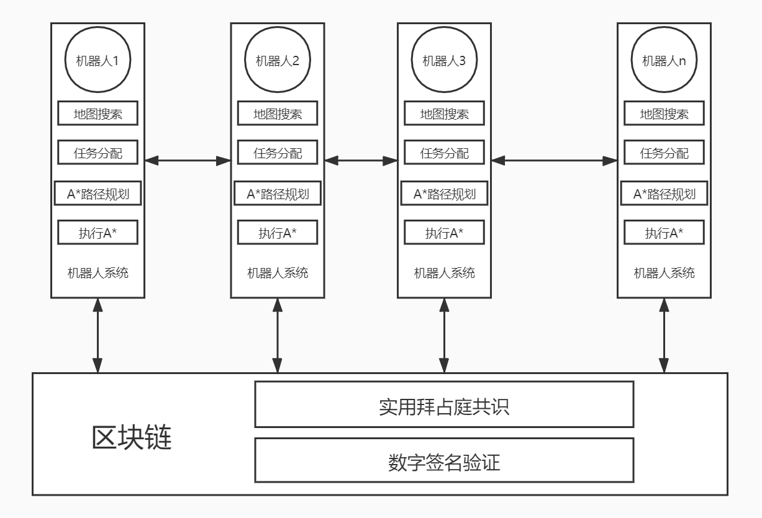

图1

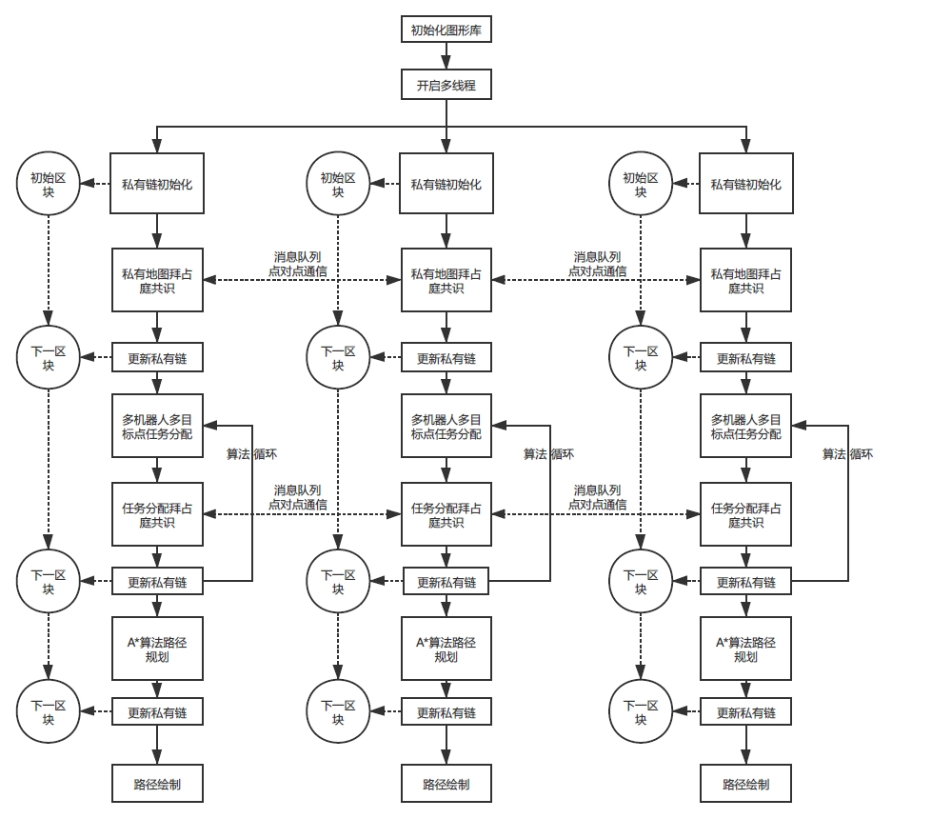

图2

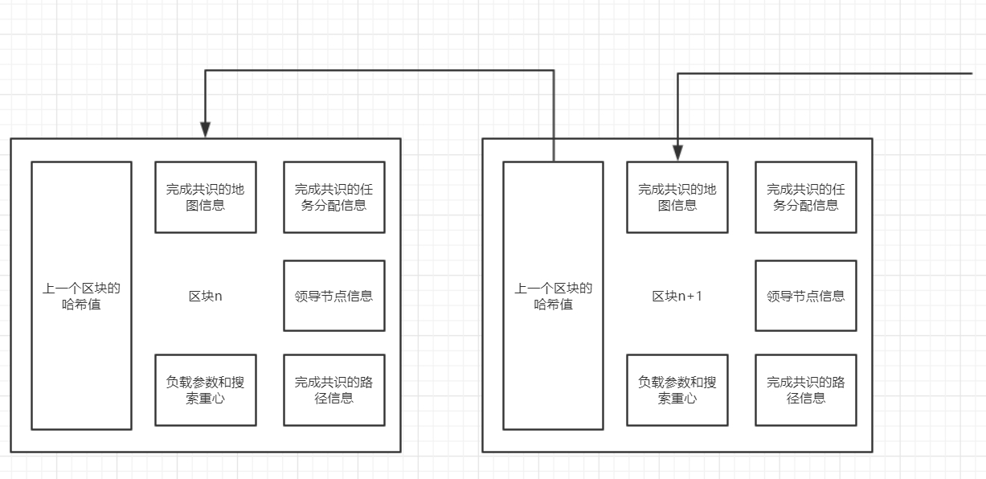

图3

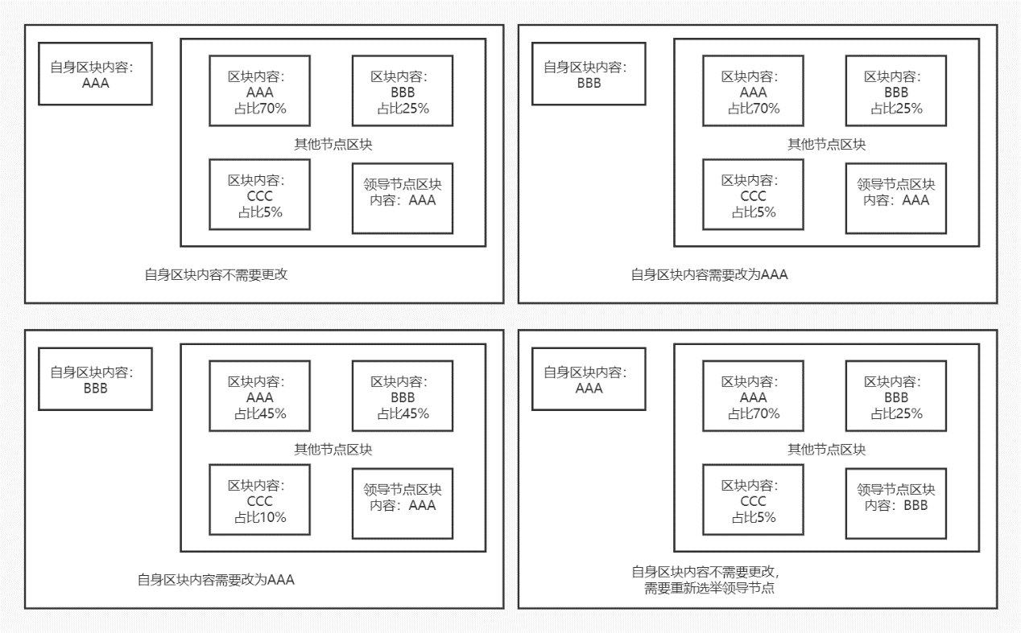

图4

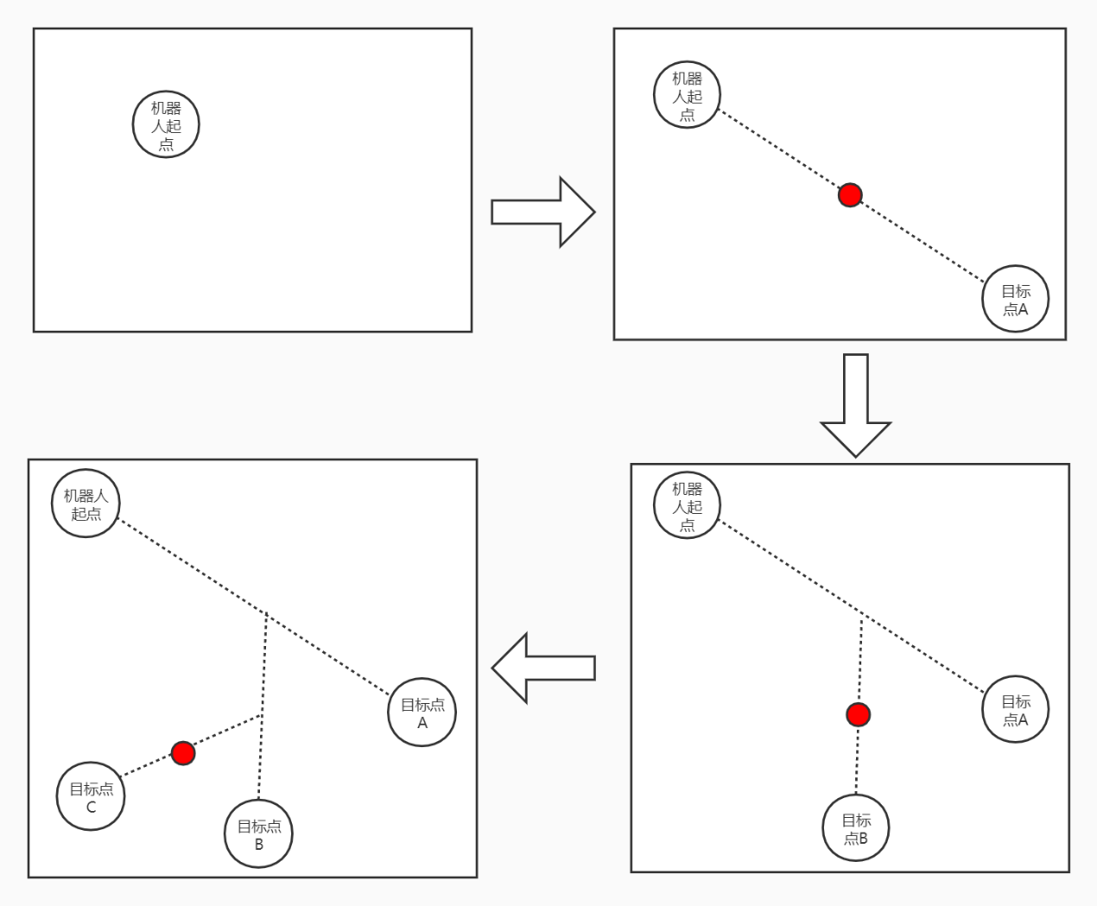

图5

说明书概要

本发明涉及人工智能的机器人、区块链的分布式共识以及A*搜索算法研究领域，尤其涉及一种一种基于区块链的多机器人协作多目标点负载均衡搜索方法及系统，包括以下步骤：（1）所有机器人进行私有链状态的初始化，包括生成创世区块等操作。所有机器人通过自己的传感器或摄像机获取了周围的地图信息，并通过点对点的消息队列将自己的私有地图传递给所有其他机器人。（2）所有机器人收到来自别的机器人的地图信息后进行拜占庭共识，将完成共识的地图信息打包进入下一区块并上链。（3）之后各个机器人根据负载参数和搜索重心以及距离等集成因素分配各个目标点。（4）在完成了所有目标点分配之后，每一个机器人都会根据自身所分配到的目标点的位置执行A*搜索算法，完成对分配的目标点的搜索。

概要附图

